Môn Sinh học – lớp 8
TUẦN : Từ 30/3 đến 04/4/2020

NHÓM CHẤT KHÔNG BIẾN ĐỔI TRONG QUÁ TRÌNH TIÊU HÓA

- MỤC TIÊU
1. Kiến thức:
- Biết được tầm quan trọng của một số chất.
2. Kỹ năng:
- Giúp HS giải thích được một số hiện tượng trong thực tế
3. Thái độ:
- HS có ý thức bảo vệ cơ thể.
- NỘI DUNG
- VITAMIN
1. Vitamin có vai trò rất quan trọng đối với cơ thể con người.
- Vitamin là: hợp chất hóa học đơn giản, là thành phần cấu trúc của nhiều enzim trong cơ thể tham gia các phản ứng chuyển hóa năng lượng của cơ thể.
- Vitamin có nhiều loại và được chia thành 2 nhóm:
+ Vitamin tan trong nước: vitamin nhóm C, các vitamin nhóm B (B1, B2, B6, B12…)
+ Vitamin tan trong dầu, mỡ: vitamin A, D, E, K…
- Vitamin tham gia cấu trúc vào nhiều loại enzim khác nhau → có vai trò khác nhau đối với cơ thể. Lượng vitamin cần cho mỗi người là rất ít, chỉ cần vài miligam trong 1 ngày và tùy loại vitamin, tuy nhiên, thừa hay thiếu vitamin → rối loạn hoạt động sinh lí → gây ra một số bệnh.
+ Khi thiếu vitamin D sẽ mắc bệnh còi xương.
+ Khi tiêm nhiều vitamin D dẫn tới hiện tượng canxi của mô mềm, có thể dẫn đến tử vong.
- Vitamin được cung cấp chủ yếu qua thức ăn: thịt, quả, rau tươi…
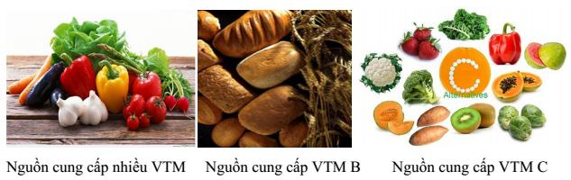
2. Vai trò chủ yếu của một số vitamin
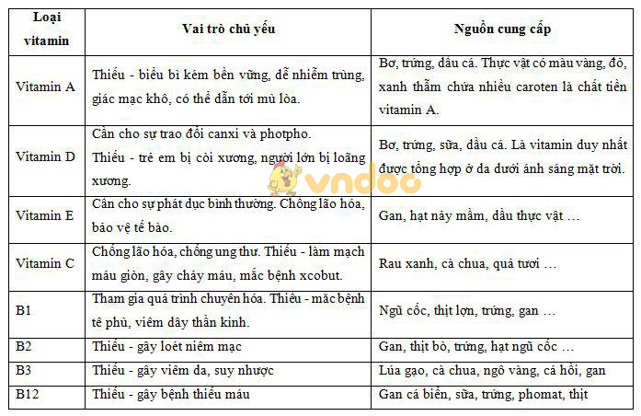
→ Cần phối hợp các loại thức ăn khác nhau để đảm bảo cung cấp đủ vitamin.
- MUỐI KHOÁNG:
- Là thành phần quan trọng của tế bào, tham gia vào thành phần cấu tạo của nhiều enzim đảm bảo quá trình trao đổi chất và năng lượng.
- Tóm tắt vai trò chủ yếu của 1 số loại muối khoáng
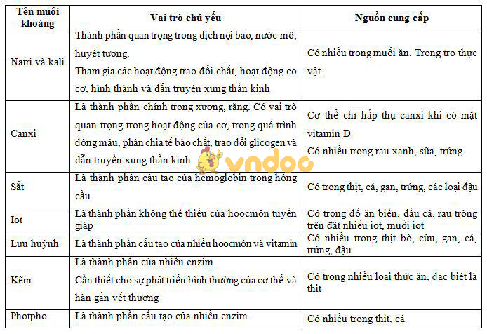

III. CON ĐƯỜNG VẬN CHUYỂN, HẤP THỤ CÁC CHẤT VÀ VAI TRÒ CỦA GAN
1. Con đường vận chuyển, hấp thụ các chất
- Các chất dinh dưỡng trong ruột non được hấp thụ qua thành ruột sẽ đi theo 2 con đường về tim rồi theo hệ tuần hoàn tới các tế bào của cơ thể:
+ Đường máu: đường đơn, lipit (30% dạng axit béo và glyxerin), axit amin, các vitamin tan trong nước, muối khoáng hòa tan, nước.
+ Đường bạch huyết: lipit (70% dạng nhũ tương hóa), các vitamin tan trong dầu (A, D, E, K…).
2. Vai trò của gan
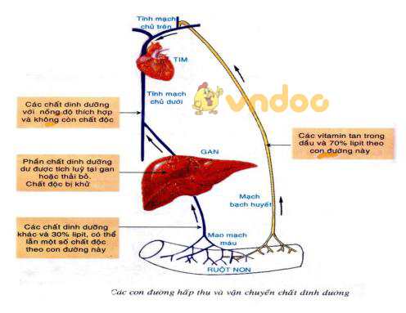
+ Khử các chất độc lọt vào cùng các chất dinh dưỡng.
+ Điều hòa nồng độ các chất dinh dưỡng trong máu.
+ Tiết dịch mật trong quá trình tiêu hóa.
- Câu hỏi nghiên cứu:
Câu 1: Điều nào sau đây là đúng khi nói về vitamin?
A. Vitamin là hợp chất hóa học phức tạp.
B. Vitamin là thành phần cấu trúc của nhiều enzim trong cơ thể.
C. Vitamin có nhiều trong đồ ăn nhanh.
D. Cơ thể người và động vật có thể tự tổng hợp tất cả các loại vitamin.
Câu 2: Thực phẩm nào dưới đây chứa hàm lượng vitamin cao nhất?
A. Rau, quả,…
B. Đồ ăn nhanh
C. Đồ uống có ga
D. Nước
Câu 3: Trẻ nhỏ bị còi xương khi thiếu loại vitamin nào?
A. Vitamin A B. Vitamin B C. Vitamin C D. Vitamin D
Câu 4: Điều gì sẽ xảy ra nếu tiêm quá nhiều vitamin D?
A. Sẽ dẫn tới hiện tượng hóa canxi của mô mềm dẫn đến tử vong.
B. Xương ngày càng vững chắc và phát triển ngày càng nhanh
C. Xương sẽ ngừng phát triển về chiều dài và tăng phát triển về bề rộng
D. Xương sẽ không phát triển nữa
Câu 5: Thiếu loại vitamin này sẽ làm cho biểu bì kém bền vững, dễ nhiễm trùng, giác mạc khô, có thể dẫn tới mù lòa
A. Vitamin A B. Vitamin B C. Vitamin C D. Vitamin D
Câu 6: Loại vitamin nào cần cho sự phát dục bình thường của cơ thể, chống lão hóa, bảo vệ tế bào?
A. Vitamin A B. Vitamin C C. Vitamin E D. Vitamin B12
Câu 7: Rau xanh, cà chua, quả tươi,… có chứa nhiều loại vitamin nào nhất?
A. Vitamin A B. Vitamin B C. Vitamin C D. Vitamin D
Câu 8: Bệnh bướu cổ thường do thiếu loại muối khoáng nào dưới đây?
A. Natri B. Iot C. Sắt D. Lưu huỳnh
Câu 9: Tại sao bà bầu thường nên bổ sung thêm sắt?
A. Tăng chất dinh dưỡng cho cơ thể
B. Kích thước cơ thể tăng nên cần nhiều sắt để cơ thể hấp thụ
C. Lượng sắt bổ sung này do em bé trong bụng dung nạp
D. Cơ thể luôn cần chất sắt để tổng hợp nên hemoglobin. Mà trong thời kì mang thai cần nhiều hơn vì cung cấp máu và oxi nuôi em bé.
Câu 10: Vai trò chủ yếu của canxi là
A. Là thành phần chính trong xương và răng
B. Có vai trò trong hoạt động của xương và cơ
C. Có vai trò trong quá trình đông máu
D. Tất cả các đáp án trên

DẶN DÒ
- Đây là bài ôn tập, các em không cần nộp bài làm cho giáo viên, chỉ làm bài để củng cố kiến thức đã học
- Khi có thắc mắc, các em liên hệ với GVBM theo thông tin liên hệ sau :
Họ tên GV | Zalo | Email | Lớp phụ trách
Cô Thư | 0778073880 | kimthunguyen1989@gmail.com | 8/2, 8/4, 8/6, 8/8, 8/10
Thầy Thống | 0948065094 | huuthong34@gmail.com | 8/1, 8/3, 8/5, 8/7, 8/9,8/11
………………HẾT………………

